Муниципальное бюджетное дошкольное образовательное учреждение

МБДОУ «Детский сад №177»

Конспект сценария хороводных игр

БФДИ «Тетушка Весельчак»

Старшая группа

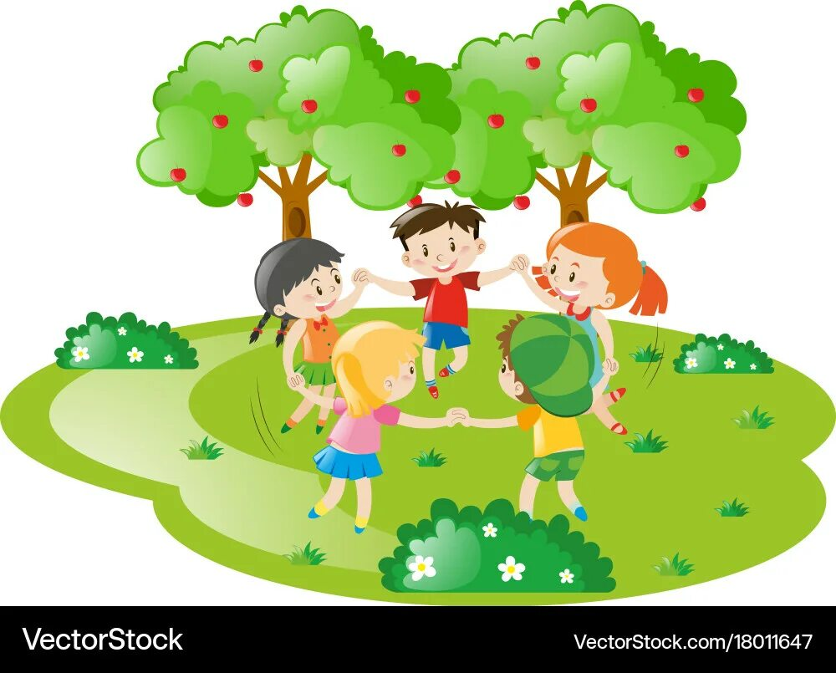

Барнаул

**Цель:** формирование духовно – нравственных качеств детей дошкольного возраста посредством хороводной игры, создать у детей хорошее настроение.

**Задачи:** развивать двигательные навыки в подвижных играх, воспитывать

эмоциональную отзывчивость, чувство товарищества и дружбы.

**Оборудование:** фонограмма «Тетя Весельчак», «Если нравиться тебя, то делай так», вертушки.

Ход:

Вос:

Отгадайте загадку: За руки беремся дружно,

Кругом встанем — это нужно.

Танцевать пошли, и вот —

Закружился...

Ответ: Хоровод.

- Ребята, а кто же это к нам едет?

(Ребята строятся с воспитателями в 2 круга на спортивной площадке.

Заходит под веселую музыку Тетя Весельчак.)

Тетя: Здравствуйте ребята, я тетя и моя фамилия Весельчак. Давайте поздороваемся друг с другом и со мной в весёлом танце.

Танец «Тетя Весельчак», ребята повторяют движения

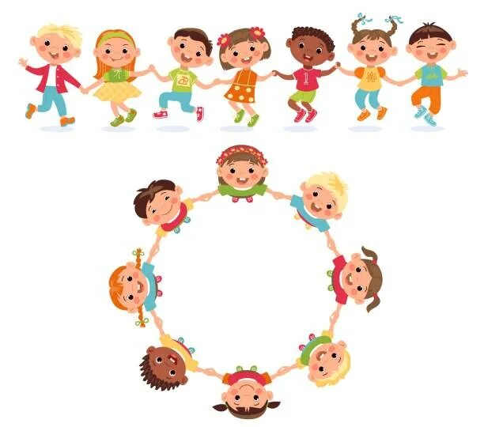Тетя: Так как я очень люблю путешествовать, предлагаю отправиться со мной в увлекательное путешествие. Вы готовы? (Да)

Мы сейчас пойдем направо раз-два-три

А потом пойдем налево раз-два-три

Мы тихонечко присядем раз- два- три

А потом все дружно встанем раз- два- три

Подойдем друг к другу ближе раз-два-три

Отойдем мы друг от друга раз-два- три

Мы похлопаем в ладоши раз-два- три

И попрыгаем немного раз- два-три

Снова мы пойдем направо раз-два-три

А потом пойдем налево раз- два-три

Мы покружимся на месте раз-два-три

Остановимся мы дружно (хлопки) раз- два- три.

Тетя: Вот мы с вами пришли, перед нами большая речка, нужно быстро ее пройти. Повторяйте все движения за мной.

К речке быстрой мы спустились (шагаем на месте).

Наклонились и умылись (наклоны вперёд, руки на поясе).

Раз, два, три, четыре, (хлопаем в ладоши)

Вот как славно освежились (встряхиваем руками).

А теперь поплыли дружно.

Делать так руками нужно: вместе — раз, это брасс (круги двумя руками вперёд).

Одной, другой — это кроль (круги руками вперёд поочерёдно)

Все, как один, плывём как дельфин (прыжки на месте).

Вышли на берег крутой (шагаем на месте).

И отправились домой.

Тетя: ребята, а вы знаете кто такой друг? Вы умеете дружить? Давайте тогда поиграем с вами в игру, которая так и называется «Вертушка дружбы»

Ты катись, катись вертушка,

Дружно, дружно по рукам

У кого сейчас вертушка

Тот подпрыгнет выше нам.

Ты катись, катись вертушка,

Дружно, дружно по рукам

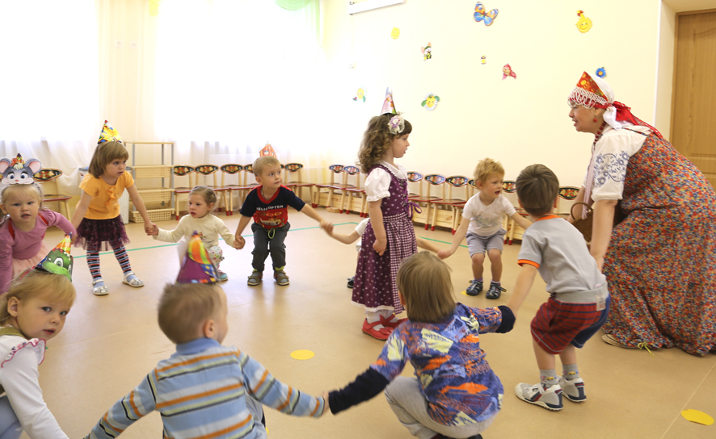У кого сейчас вертушка

Тот похлопает нам.

Ты катись, катись вертушка,

Дружно, дружно по рукам

У кого сейчас вертушка,

Тот помашет дружно нам.

Тетя: Если ребята вам понравились мои игры, то давайте потанцуем все вместе

(Фонограмма «Если нравится тебе, то делай так, ребята повторяют движения)

Тетя: Ребята, какие вы молодцы, а на память я вам дарю замечательные, красочны вертушки. Пускай каждому запомнится этот веселый день с Тетей Весельчак.